# 新增：

* 1. 日期

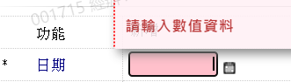

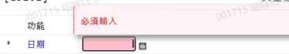

* 1. 責任準備金

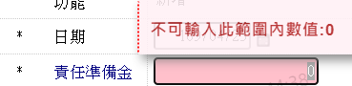

* 1. 可放款比率

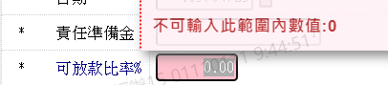

* 1. 可放款金額





* 1. 已放款金額



* 1. 股東權益

